计算机与电子信息学院/人工智能学院

《计算机操作系统实验》
课程实验报告

实验名称： 操作系统内核综合实验
专 业： 计算机科学与技术
姓 名： 成文涛
学 号： 19200312

实验问题描述

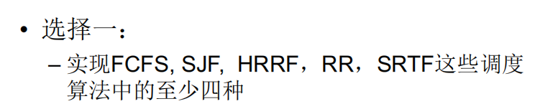

实验原理
1.先来先服务调度算法（FCFS）
- ∙先来先服务（First-Come-First-served）调度算法是最简单的非抢占的调度算法。
- 它通过管理一个FIFO就绪队列来实现，从前到后按顺序将CPU分配给进程。
- 最短作业优先调度算法（SJF）

- 最短作业优先（Shortest-Job First）调度算法克服了FCFS的对短进程不利的缺点，它在就绪队列中选择处理时间最短的进程，如果时间相同则可以按照FCFS准则来处理。

- 它提高了系统的吞吐量，但是反过来又对长进程不利。

最高相应比优先调度算法（HRRF）
- 最高响应比（Highest Response Ratio Next）调度算法集合了FCFS算法和非抢占SJF算法的优点，使用响应比R来表征，即：
- 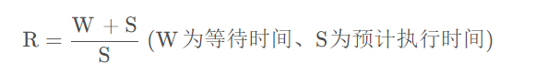在该算法下，等待时间相同的时候短进程响应比高于长进程，短进程优先被调度；而随着等待时间增长，进程的响应比增加，长进程被调度的可能性也会增加。
4.轮转调度算法（RR）
- 轮转（Round Robin）调度算法是一种基于抢占的调度策略，在分时系统中，每个进程会被分配一个固定的时间片，就绪队列中的进程按顺序依此调度运行。

- 时间片过短会使进程切换过于频繁，增加系统开销；时间片过长会使进程响应时间增加。
5.最短剩余时间优先(SRTF)
- 最短的剩余时间优先（SRTF），抢夺式的调度算法，首先执行剩余处理时间最少的进程。

实验内容和步骤
并没有完全按照ppt来写(ArrivalEvent,FinishEvent,TimerEvent)，因为一开始没看懂什么意思，但其实和我实现的差不太多。Push的就是ArrivalEvent，Pop的就是FinishEvent或者TimerEvent。
看到要求时最先想到是就是优先队列或队列的方式来做。
首先定义一个任务列表，当任务到达后push入队列，任务的cost=0后，pop出队列。写队列内的排序规则，任务到达后优先队列会自动排序。

实验结果
测试样例如图1：
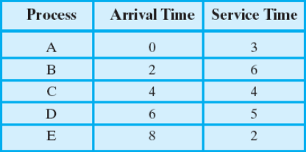
图1

FCFS:
建立一个自定义排序规则的优先队列，把任务往队列里塞，队列会自动排序。结果见图2。Output: 任务id start: 开始时间 end:结束时间

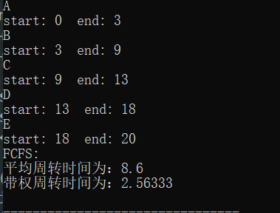
图2

SJF:
建立一个自定义排序规则的优先队列，任务来了，把任务往队列里塞，队列会自动排序。
并创建一个正在运行的事件，确保它不会被其他的任务抢占。结果见图3。
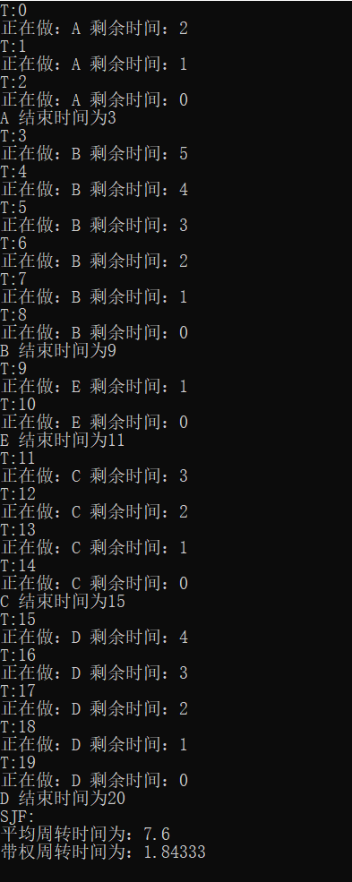
图3

HRRF:
建立一个队列，把任务往优先队列里塞，优先队列规则为：计算出响应比，大的在顶上。并创建一个正在运行的事件，确保它不会被其他的任务抢占。结果见图4。
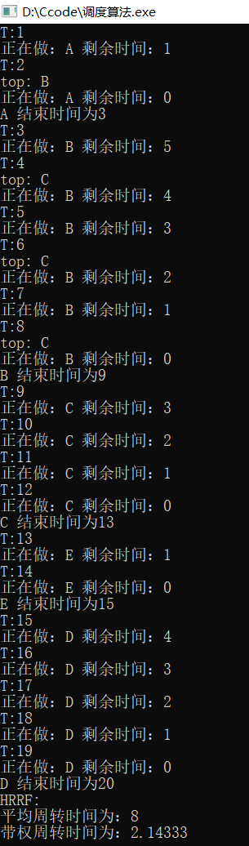
图4（T=0没有截到）

RR：
剥夺式的调度算法：依然使用优先队列，排序规则采用CFCS的排序规则，在一个任务的时间片调用完后或者任务做完后，立刻弹出，如没做完继续压入。结果见图5。
Output: 任务id start: 开始时间 end:结束时间
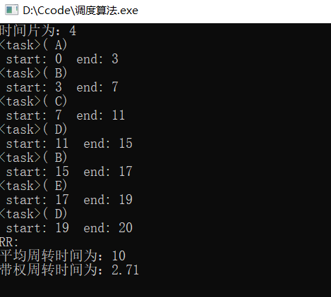
图5

SRTF:
剥夺式的调度算法：使用优先队队列，排序规则为SJF的改编。
Output: T：时间 后面接任务队列里。结果见图6。
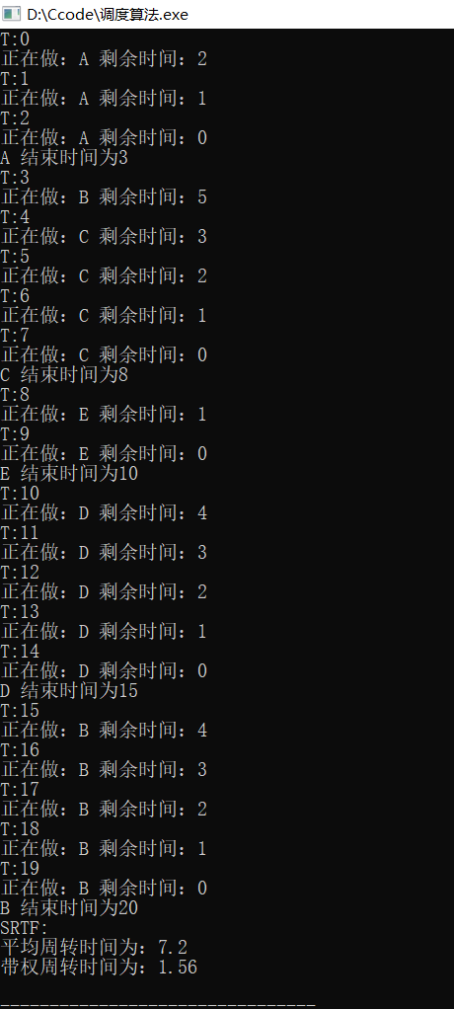
图6（部分结果截图，结果为任务队列里的任务）

心得体会
/*剥夺式的调度算法比非剥夺式的算法难写，排好初始的顺序后中间还会不停地变换顺序。
测试样例给的不是很好，算法间结果的差异性不是特别明显，建议使用书上p116的第7题的样例。
写SRTF调度算法时候出了很多的岔子，下面有一堆的注释可见我心情的复杂与沮丧。
在写调度算法我最先想到的最好的就是优先队列的结构，只要把规则定好，任务来了就push，做完了就pop，至于谁先谁后怎么做，由定义的规则掌控。*/

以上是我第一次写的心得，第二次重写的时候发现了很多的错误。应该先学在写的，一开始的时候太冲动了。第一次写的不具有规范性，不是以时间来贯穿始终的。各调度算法间的特异性比较强。第二次重写的时候，SJF,HRRF,SRTF几乎是一个模板，其实所有的调度算法都可以用那个模板，只是我懒的改了。
最近的实验任务比较多，女生也没有追到，在精神状态不太好写下这个，只想尽快完成任务罢了。

